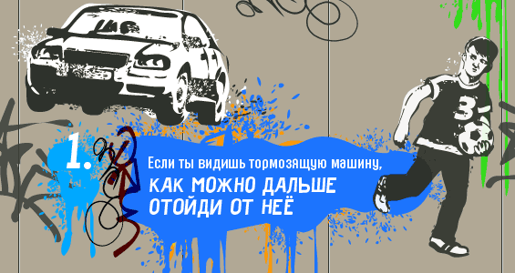 Чужая машина
- Если ты видишь тормозящую машину, как можно дальше отойди от нее!
- Если человек называет себя знакомым или другом твоих родителей, но лично тебе он незнаком, не соглашайся ни на какие его предложения, например, отвезти тебя к родителям. Ложь - одно из главных орудий преступников!
- Никогда не бери с капота чужой машины оставленные красивые коробки, банки из-под напитков. Известны случаи, что в них было заложено взрывное устройство.
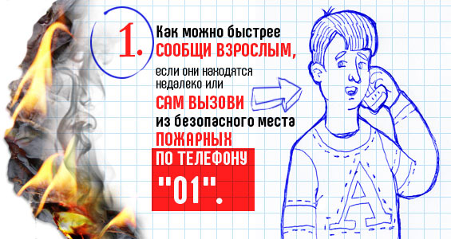 Огонь
- Если ты вдруг увидел пожар, то как можно быстрее сообщи взрослым, если они находятся недалеко или сам вызови из безопасного места пожарных по номеру «01».
- Главное – не рискуй своей жизнью и жизнью близких тебе людей.

На чью помощь
ты можешь рассчитывать?

Телефоны вызова
экстренных служб
Пожарная (МЧС) – 01
Полиция – 02
Скорая помощь – 03
Служба газа – 04
Единая служба спасения – 112

Звони по этому номеру, когда твоей жизни угрожает любая опасность.

Памятка для школьников
о правилах поведения в общественных местах

Твоя безопасность
– в твоих руках!

2019 г.

Когда что-то происходит, у нас порой нет времени думать. Главное - действовать и действовать правильно. Поделись своими знаниями с друзьями и одноклассниками - и вы станете сильнее перед лицом возможной опасности!

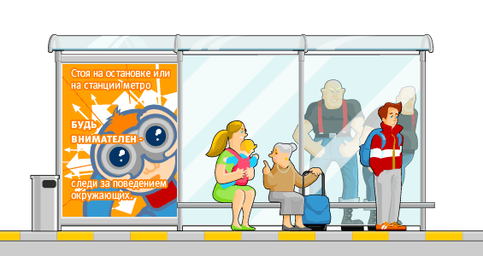 На остановке
Каждый знает, что на улице следует быть внимательным. Соблюдай на улице простые правила:
- Старайся держаться в стороне от агрессивно настроенных людей и тех, чьё поведение кажется тебе подозрительным.
- Не принимай предложений сыграть в моментальную лотерею и азартные игры. Даже если тебе говорят, что ты обязательно выиграешь, - это любимая уловка мошенников.
- Не соглашайся ни на какие предложения посторонних людей (например, присмотреть за их вещами) - даже за деньги.
- Старайся долго не находиться в толпе - она очень опасна. Если же это всё-таки случилось, воспользуйся нашими советами.

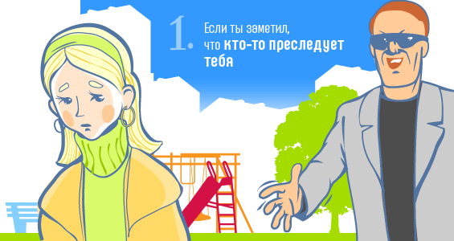 Незнакомец
Всегда соблюдай несложные правила общения с незнакомыми тебе взрослыми людьми или теми, кто кажется тебе опасным:
- Если тебя преследует незнакомец, постарайся выйти в многолюдное место: на шумную улицу, в школьный двор, магазин. Там сообщи о происходящем и попроси взрослых вызвать полицию.
- Не поддавайся на просьбы незнакомых взрослых отойти в сторону и поговорить или показать ему дорогу.
- Не соглашайся на предложения сняться в кино, принять участие в конкурсе красоты, поесть мороженого, посмотреть мультфильмы, новую компьютерную игру или забавных щенков. Именно такими уловками пользуются преступники, заманивая своих жертв.
- Никогда не принимай от посторонних людей пакеты, сумки, коробки, даже под видом подарков.
- Всегда говори незнакомцам - нет!
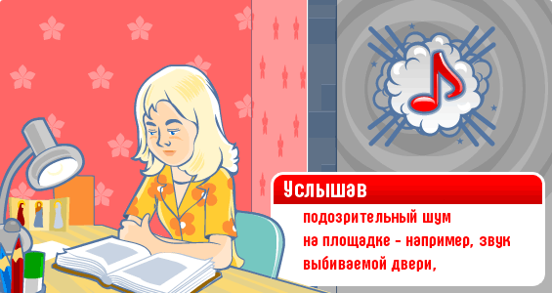
Подозрительный шум
- Если ты находишься дома один, даже если ты услышишь крики о помощи, ни в коем случае не открывай дверь. Преступники - очень хитрые люди, они могут обмануть тебя, чтобы проникнуть в квартиру. Если за дверью происходит что-то действительно серьёзное и опасное, всё равно не открывай её - взрослые сильнее тебя, с ними ты не справишься. Помни, что бандиты могут быть вооружены. Единственное, что ты должен сделать - это сразу позвонить в полицию и сообщить о происходящем.
- Если сможешь, выгляни в окно, посмотри, что происходит на улице. Если увидишь, что из подъезда выходят незнакомые тебе люди, постарайся запомнить, как они выглядят, во что одеты и в какую сторону пойдут. Потом обязательно расскажи об этом сотрудникам полиции - твоя информация поможет им найти и задержать возможных преступников.

